МБОУ «КСОШ имени Героя Российской Федерации В.И. Шарпатова»

«ИСТОРИЯ РУССКОГО КОСТЮМА»
Форма: внеурочное занятие

Макарова Ирина Александровна,
учитель русского языка и литературы
МБОУ «КСОШ имени Героя РФ В.И. Шарпатова»

г. Новый Уренгой
2021
Пояснительная записка
Главное богатство России – это люди, знания и культура. А дети – это будущее России. То, что мы заложим в душу и сознание ребенка, станет его высшей духовной субстанцией.
Ребенок учится любить Родину, ее национальный характер, понимать, что великое русское – велико для всех народов России и мира. А воспитание гордости за собственную культуру способствует воспитанию уважения и к другим народам. Приобщить подрастающее поколение к ценностям русской народной культуры – одна из задач современного образования. Внеурочное занятие «История русского костюма» позволит узнать о традициях русского народа, поскольку национальная одежда – это своеобразная книга, научившись читать которую, можно много узнать об обычаях и истории своего народа.
Технологическая карта внеурочного занятия
Возраст обучающихся: 7класс (12-13 лет)
Продолжительность занятия: 45 минут
Тема: ИСТОРИЯ РУССКОГО КОСТЮМА
Цели:
-познакомить учащихся с историей русского костюма;
- познакомить учащихся со словами, обозначающими детали одежды;
- воспитывать чувство любви к традициям и обычаям русского народа;
-прививать навыки работы в группе.
Тип занятия: получение новых знаний
Технология: элементы РКМЧП
Оборудование: интерактивная доска, компьютер, нетбуки со встроенными колонками для воспроизведения аудио, проектор, альбомные листы, фломастеры, дневники путешествий, рисунки с костюмами русского народа, карточки с заданиями и карточки-ключи, на каждом столе - лист ватмана; презентация о русском костюме.
Наглядность: мультимедийный ряд, детские рисунки
Формы работы: групповая, фронтальная, индивидуальная
План занятия:
1.Стадия вызова:
1) загадки и определение темы, цели занятия.
2.Стадия осмысления:
1) использование приёма «корзина идей, понятий» для представления, что знают дети о русском национальном костюме;
2) работа с карточками предположений;
«мозговой штурм» помогает учащимся вспомнить об историзмах и их применении в современной речи;
3) творческая работа: создание моделей русского национального костюма.
3.Стадия рефлексии:
1) написание синквейна о русском национальном костюме и отзыва о прошедшем занятии.
2) обратная связь

Этапы занятия | Виды деятельности |  | Планируемые результаты
Этапы занятия | учителя | учащихся | предметные | метапредметные (регулятивные, познавательные, коммуникативные) | личностные
1.  Стадия вызова | Учитель загадывает загадки. Отгадки дети записывают в дневниках путешествий  Треплют, катают, а зиму таскают.  Валенки  Днём обручем,  Ночью змеёй.  Пояс  Отгадай загадку: кто мы?  В ясный день сидим мы дома,  Если дождь – у нас работа  Топать-шлёпать по болотам.  Сшили их из чёрной кожи,  В них теперь ходить мы можем.  И по слякотной дороге –  Не промокнут наши ноги.  Сапоги  Сижу верхом,  Не знаю, на ком.  Знакомца встречу,  Соскочу – привечу.  Шапка  Не галстук он, не воротник,  А шею обжимать привык.  Но не всегда, а лишь тогда,  Когда бывают холода.  Шарф  Ношу на голове поля,  Но это вовсе – не земля.  Панама  По дороге я шёл,  Две дороги нашёл,  По обеим пошёл.  И их нашёл.  Штаны  Черна, а не земля,  Пушиста, а не снег,  Греет, а не печка.  Шуба  Всегда шагаем мы вдвоём,  Похожие, как братья.  Мы за обедом — под столом,  А ночью — под кроватью.  Ботинки, туфли  Он чудак  или невежда?  На любого посмотри:  Сверху  носится одежда.  У него ж она –  внутри.  Гардероб | Слушают учителя, участвуют в диалоге; размещают учебные материалы на рабочем месте, записывают отгадки в дневниках путешествий |  | Познавательные: осознают познавательную задачу.  Регулятивные: планируют (в сотрудничестве с учителем и одноклассниками или самостоятельно) необходимые действия, операции | Положительное отношение к познавательной деятель-ности, желают приобретать новые знания, умения, совершенствовать имеющиеся.
Актуализация  и пробное учебное действие | - Как можно назвать тему, которая объединяет слова – отгадки?  (Предположения: вещи, обувь, одежда и пр.)  -Да, сегодня мы с вами будем говорить об одежде, а для этого отправимся путешествовать в далёкую Древнюю Русь. Итак, тема нашего занятия «История русского костюма». (Слайд 1)  - Национальная одежда – это своеобразная книга, научившись читать которую, можно много узнать о традициях, обычаях и истории своего народа. (Слайд 3).  - Археология, письменные источники, в которых упоминаются различные виды одежды, описания путешественников - все это дает нам сведения об истории русского народного костюма.  Одежда представляла собой большую ценность, ее не теряли, не выбрасывали, а очень берегли, неоднократно перешивая и донашивая до полной ветхости.  Ничто не подвержено такому быстрому изменению, как мода и одежда человека.  Платье не только грело и украшало человека, но и показывало его место в обществе. Праздничный наряд бедняка переходил от родителей к детям. Знать же стремилась к тому, чтобы ее костюм отличался от одежды простолюдинов.  (Просмотр презентации с аудиокомментарием «Одежда древних славян» Слайды 4 - 9) | Формулируют цель учебной деятельности в диалоге с учителем; смотрят презентацию, воспринимают инфор-мацию, осваивают термины; отвечают на вопросы, строят понятные для  партнера высказывания.  Просмотр презентации с аудиокомментарием «Одежда древних славян» (Слайды 4 - 8) | Термины по истории | Познавательные: выполняют учебно-познавательные действия в материализованной и умственной форме.  Регулятивные: принимают и сохраняют учебную задачу.  Коммуникативные: задают вопросы, слушают и отвечают на вопросы других, формулируют собственные мысли, высказывают и обосновывают свою точку зрения | Имеют мотивацию к учебной деятельности.
2. Стадия осмысления | 1) Приём «корзина идей, понятий» (Слайд 10).  Приём «Корзина идей, понятий» позволит вызвать «на поверхность» имеющиеся знания, активизировать учащихся для дальнейшей работы.  Алгоритм работы:  - Учитель задаёт прямой вопрос: «Что вы знаете о русском костюме? Какие детали мужского или женского русского костюма можете назвать?»  Сначала каждый вспоминает и записывает в дневнике путешествий всё, что знает (1-2 мин.). Затем идёт обсуждение информации в группах (не более 3 мин.). Далее каждая группа по кругу называет какое-то одно понятие, при этом, не повторяя ранее сказанного (составляется список названий, понятий). Все сведения кратко записываются учителем в «корзине» понятий (без комментариев).  Все ошибки исправляются далее, по мере освоения новой информации.  2) Приём «карточка предположений» (Слайд 11).  Учитель обращает внимание учащихся на доску (экран), где записаны слова:  Подоплёка, обор, козырь, терлик, ферязь, епанча, кафтан, зипун, кушак, онучи.  -Знаете ли вы значение этих слов? Обсудите в группах свои ответы, а помогут вам узнать значение пронумерованные карточки.  На столе у всех групп лежат комплекты одинаковых карточек, на которых дано значение каждого из написанных слов, но слово написано только на доске. | 1-3. Идёт обсуждение в группах, ведутся записи в дневниках, обсуждаются слова, учащиеся называют правило: «Слова, вышедшие из употребления в русском языке, называются историзмами».  Ребята могут вспомнить такие устойчивые выражения, где до сих пор употребляются эти слова:  «Подоплёка дела», т.е. его суть, не лежащая на поверхности.  «Походы за зипунами»- устойчивое выражение, вошедшее в обиход русской речи после казачьих нападений под предводительством Стеньки Разина.  «Ходить козырем», то есть гордо, высокомерно.  «Работать спустя рукава», то есть плохо. Одежду с длинными рукавами носили богатые люди, им не нужно было работать, т.к. у них были слуги. Поэтому это выражение употребляется сегодня тогда,  когда работа выполнена плохо).  4.Учащиеся рассматривают картинки и делают выводы сначала в группе, а потом выступают перед классом:  Одежда была украшена вышивками, оберегающими от всякой нечисти. Вышивка считалась обязательным элементом, и размещалась она по низу рукавов, по подолу (дол-это низ) платьев, кафтанов и на воротнике. Люди во все времена любили природу и поэтому считали, что изображения листьев, цветов, птиц и зверей на одежде будут защищать их от сглаза нехороших людей, от плохой погоды и всяких необъяснимых природных явлений. Вышивали и различные замысловатые узоры, которые тоже должны были украшать одежду и защищать её хозяина).  (В течение 10-15 минут дети рисуют кафтаны, зипуны, рубахи, а рядом современную одежду, в которой есть детали русского национального костюма. Потом представляют свои работы перед классом, закрепив рисунки магнитами на доске и рассказывая о них. Можно предложить работать на одном ватмане всей группе). | Историзм, его значение, фразеологизмы, умение находить их в тексте | Познавательные: извлекают необходимую информацию, систематизируют собственные знания.  Регулятивные: планируют (в сотрудничестве с учителем и одноклассниками или самостоятельно) необходимые действия, операции, действуют по плану. Коммуникативные: строят небольшие монологические высказывания, осуществляют совместную деятельность в парах и рабочих группах с учетом конкретных учебно-познавательных задач | Осознают свои возможности в учении; способны адекватно рассуждать о причинах своего  успеха или неуспеха в учении, связывая успехи с усилиями, трудолюбием
2. Стадия осмысления | Например:  Карточка № 1  _____-это подкладка, подшитая под рубашкой.  Карточка № 2  ______-это одежда, напоминающая пальто.  (Приложение 1)  Такой приём заставит учащихся заняться поиском нужного слова, которое необходимо вписать в подчёркнутый пропуск.  Когда дети эту работу выполнят, учитель предлагает им карточки-ключи:  Карточка № 1  Подоплёка__-это подкладка, подшитая под рубашкой.  Карточка № 2  Кафтан_____-это одежда, напоминающая пальто.  Сравнивая карточки, учащиеся вносят изменения, исправляя ошибочные записи. От каждой группы выступает один ученик, докладывая, сколько правильных ответов дали ребята в его группе.  (Можно предложить поставить баллы по количеству правильных ответов, а потом выяснить, какая команда набрала большее количество баллов).  3) Приём «мозговой штурм»  -Названия одежды и деталей к ним, с которыми вы сейчас познакомились, хотя и вышли из употребления, внесли в русский язык устойчивые выражения, существующие по сей день. Вспомните их, обсудите в группах, запишите и скажите, как называются слова, вышедшие из употребления в нашей речи. Затем из найденных вам слов в карточках придумайте или вспомните и запишите устойчивые выражения.  (Приложение 2)  4) Творческая работа  Учитель предлагает посмотреть презентацию с разными видами костюмов, чтобы потом нарисовать самим или костюм, или деталь русского народного костюма. (Слайды 13 – 50)  - Итак, одеждой люди не только оберегали от холода и непогоды своё тело, но и старались украсить её оберегами - рисунками, что, конечно, было красиво. Значит, человек, одевая себя, и в те далёкие времена стремился и к красоте.  Сейчас в каждой группе нарисуйте модели одежды, которую, по вашему мнению, носили люди Древней Руси. Рядом с каждым рисунком попробуйте создать такой наряд, в котором бы и сегодня можно было бы выйти на подиум и в котором были бы использованы элементы платья человека Древней Руси.  Учитель подводит итог работы по моделированию одежды, обращая внимание на лучшие наряды.
3.Стадия рефлексии | Приём «синквейн».  Пятистишие или синквейн составляется по следующим правилам.  Первая строка – тема стихотворения, выраженная одним словом, обычно именем существительным.  Вторая строка – описание темы в двух словах, как правило, именами прилагательными.  Третья строка – описание действия в рамках заданной темы тремя словами, обычно глаголами.  Четвертая строка – фраза из четырех слов, выражающая отношение автора к данной теме.  Пятая строка – одно слово – синоним к первому слову, на эмоционально-образном или философско-обобщенном уровне повторяющий суть темы.  Строгие правила синквейна закрепляют за каждой строкой не только количество слов, но и части речи, которыми может воспользоваться автор.  Учитель предлагает оценить каждому свою работу на уроке и сочинить стихотворение, где ключевыми словами будут «русский народный костюм» | Составляют синквейны, сочиняют стихотворения с ключевыми словами «русский народный костюм» | Составление синквейна на заданную тему | Познавательные: устанавливают взаимосвязь между объемом приобретенных зун и операционных, исследовательских, аналитических умений, приобретают умение мотивированно организовывать свою деятельность.  Регулятивные: оценивают сою работу.  Коммуникативные: строят небольшие монологические высказывания. | Личностные: желают приобретать новые знания, умения, совершенствовать имеющиеся.
Домашнее задание | Задания на выбор:  1. Подготовить сообщение «История одного костюма».  2. Создать модель своего костюма с элементами русской национальной одежды. | Оценивают свои знания |  | Познавательные: приобретают умение использовать приобретенные знания и умения в практической деятельности и повседневной жизни.  Регулятивные: оценивают свою работу; исправляют и объясняют ошибки. Коммуникативные: высказывают и обосновывают свою точку зрения | Понимают значение знаний для человека.
Рефлексия учебной деятельнос-ти | Что нового узнали?  Какие трудности у вас появлялись в процессе работы? Как вы их преодолевали?  Для чего нужно изучать историю русского костюма?  Дайте оценку нашей работе, выбрав одну из предложенных на вашем столе карточек. | Определяют свое эмоциональное состояние на уроке; заполняют дневники наблюдений |  | Познавательные: устанавливают взаимосвязь между объемом приобретенных зун и операционных, исследовательских, аналитических умений, приобретают умение мотивированно организовывать свою деятельность.  Регулятивные: оценивают сою работу.  Коммуникативные: строят небольшие монологические высказывания. | Приобретают мотивацию к процессу образования
Использованная литература:
- А.Е. Клиентов. Народные промыслы. М. Издательство Белый город, 2002 г.
- Л.А. Преображенский История раскрывает тайны. М.,1991 г.
- М.А. Ильин. Вещи рассказывают. М.,1999 г.
- Т.Я. Шпикалова. В мире народного творчества М.,1998 г.
- Ю.А. Лотман. Беседы о русской культуре. Быт и традиции русского дворянства. С.-Пб.,2004 г.
- Костюмы народов мира. Издательство Литур, Екатеринбург, 2004 г.
- Первые страницы истории. Московская учебная фирма Рекорд, 1994 г.
- Русский народный костюм. Издательство Мозаика-синтез, М.,2006 г.

Карточка № 1
___________-это подкладка, подшитая под рубашкой.
Карточка № 2
___________-это одежда, напоминающая пальто.
Карточка № 3
___________-это одежда, напоминающая пальто без воротника.
Карточка №4
___________-это стоячий воротник на одежде, напоминающей пальто.
Карточка №5
___________-это одежда, напоминающая пальто с длинными рукавами и широким, до 3-х метров подолом, отделанным мехом и выполненным из золоченной, бархатной и шёлковой ткани.
Карточка № 6
___________-это одежда, напоминающая пальто с изображением двуглавого орла.
Карточка № 7
___________-это плащ-накидка, пристёгивающаяся спереди застёжкой.
Карточка № 8
___________-это длинный, в несколько метров, кусок ткани. которым обматывали себя вокруг талии.
Карточка № 9
___________-это маленькая шапочка, напоминающая тюбетейку.
Карточка №10
___________-это куски ткани, употребляемые для обматывания ног.
Карточка № 11
___________-это шнурок, которым обвязывали куски ткани для обматывания ног.

Приложение № 1
Карточки-ключи:
Карточка № 1
Подоплёка__-это подкладка, подшитая под рубашкой.
Карточка № 2
Кафтан_____-это одежда, напоминающая пальто.
Карточка № 3
Зипун_______-это одежда, напоминающая пальто без воротника.
Карточка №4
Козырь______-это стоячий, богато украшенный воротник на одежде, напоминающей пальто.
Карточка №5
Ферязь______ -это одежда, напоминающая пальто с длинными рукавами и широким, до 3-х метров подолом, отделанным мехом и выполненным из золоченной, бархатной и шёлковой ткани.
Карточка № 6
Терлик_______-это одежда, напоминающая пальто с изображением двуглавого орла.
Карточка № 7
Епанча________-это плащ-накидка, пристёгивающаяся спереди застёжкой.
Карточка № 8
Кушак_________-это длинный, в несколько метров, кусок ткани, которым обматывали себя вокруг талии.
Карточка № 9
Тафья _________-это маленькая шапочка, напоминающая тюбетейку.
Карточка №10
Онучи__________ -это куски ткани, употребляемые для обматывания ног.
Карточка № 11
Обор___________ -это шнурок, которым обвязывали куски ткани для обматывания ног.

Приложение № 2

«По Сеньке шапка»
Важным как в женском, так и в мужском наряде был головной убор. Знать предпочитала так называемые горлатные шапки, сшитые из горловой части меха куницы или чернобурой лисы (отсюда и название — горлатная). По форме эти шапки напоминали расширяющийся кверху цилиндр высотой почти в полметра. Носил такие шапки и сам царь.
В торжественных случаях на голове у боярина было несколько шапок: тафья — маленькая шапочка наподобие восточной тюбетейки, поверх нее еще один головной убор, напоминающий островерхий колпак, и, наконец, горлатная шапка.
Знатный боярин не снимал шапки ни за столом, ни даже в присутствии царя. Лишь возвратившись домой, он напяливал ее на специальный деревянный болванец, часто разрисованный иконописцем. По: шапке всегда можно было догадаться о происхождении и достоинстве человека. В те времена и родилась поговорка: "По Сеньке и шапка".

«Эх ты, лапоть!»
По достатку выбирали и обувь. Крестьяне обычно ходили в лаптях. Плели их из липового лыка или бересты. Надевая лапоть, крестьянин предварительно обматывал ногу куском ткани — онучем, и обвязывал ее длинным шнурком — обором. Лапти были дешевы, удобны. Каждый крестьянин мог изготовить их. Горожане носили преимущественно сапоги. Знать могла позволить себе сапожки из мягкой цветной кожи, расшитой жемчугом, на высоких каблуках, с острыми, загнутыми кверху носами, подбитые серебряными подковками.
Красный - значит красивый, а красивый – значит красный
Древнерусские наряды отличались яркостью и многоцветием. Особенно почитался на Руси красный цвет. Первоначальное значение этого слова было, как известно, "красивый", и лишь позже словом "красный" стали обозначать цвет. Среди наиболее распространенных цветов были лазоревый, зеленый, вишневый. Самым же нарядным, торжественным считался золотой. В 1683 г., на праздник Пасхи, юные цари Иван и Петр ходили к заутрене в Успенский собор Кремля в окружении бояр и думных людей, одетых исключительно в золотые одежды. Стрельцам было дано указание, чтобы «никакой человек без золотых кафтанов... в церковь не входил».
Приложение № 3
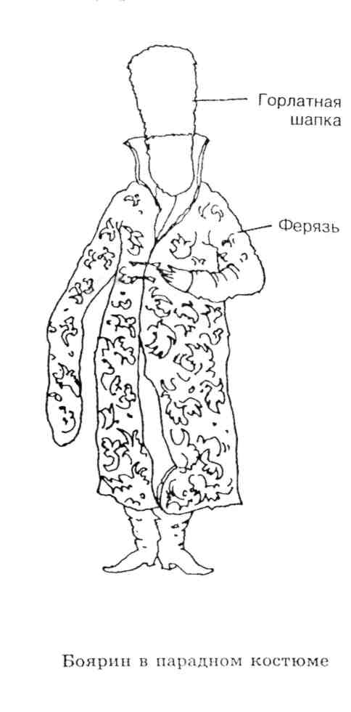  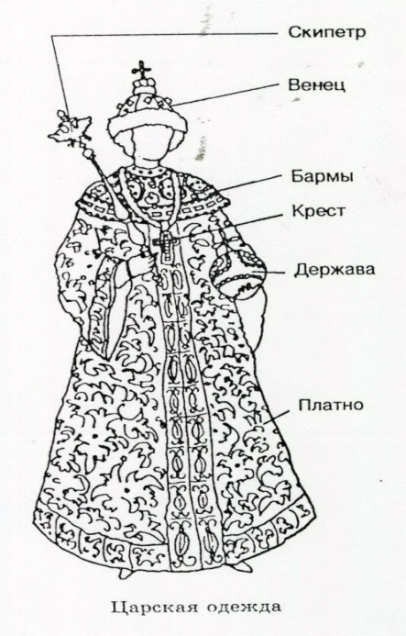 | 

